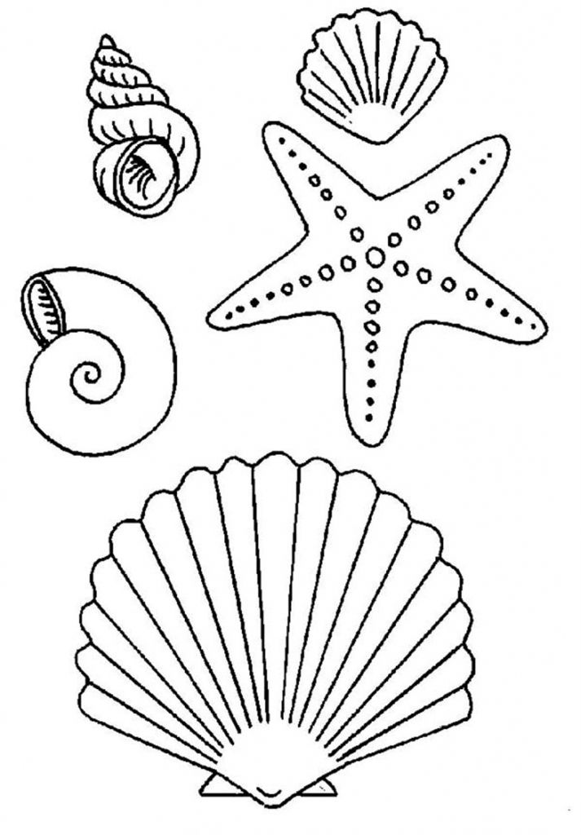
Pokoloruj muszelki lub wyklej plasteliną.

